1. Kaasun paineen muutos vakiotilavuudessa
Työn tarkoitus
Tutkitaan kaasun paineen ja lämpötilan välistä riippuvuutta vakiotilavuudessa.

Tarvittavat välineet
Valmiina toimitettu mittavälineistö

Työn suoritus
Pohdi työturvallisuutta!
Kirjoita palautukseesi työturvallisuusohje työhön.
Tutustu mittausvälineistöön. Kirjaa ylös ennustus siitä mitä työn aikana havaitaan.

Kuumenna kaasupolttimella dekantterilasia ja ota ylös sekä lämpömittarin lukemia, että vastaavia lukemia tietokoneen paineanturista.

Piirrä tulokset T,p-koordinaatistoon. Kokeile sovittaa pisteisiisi suora. Jos suora ei sovi tuloksiisi, pohdi millainen riippuvuus tilavuudella ja paineella voisi olla ja pyydä apua pohdintasi testaamiseen.

Tee raporttiisi myös kuvaaja, jossa näkyy lämpötila paineen ollessa 0. Liittyykö tämä lämpötila jotenkin absoluuttisen lämpötila asteikon määrittelyyn? Jos liittyy niin miten? Jos ei niin miksei? Tässä voi olla hyödyllistä pohtia minkä asian lämpötilaa työssä todella mitattiin ja mitä olisi pitänyt mitata, jotta saataisiin tarkka tieteellinen tulos.

Ohjeita Graphical Analysis ohjelman käyttöön käyttöön.
Kytke laitteistossa olevat anturit USB:lla tietokoneeseesi.
Mene sivulle https://graphicalanalysis.app/.
Valitse mittaa antureilla
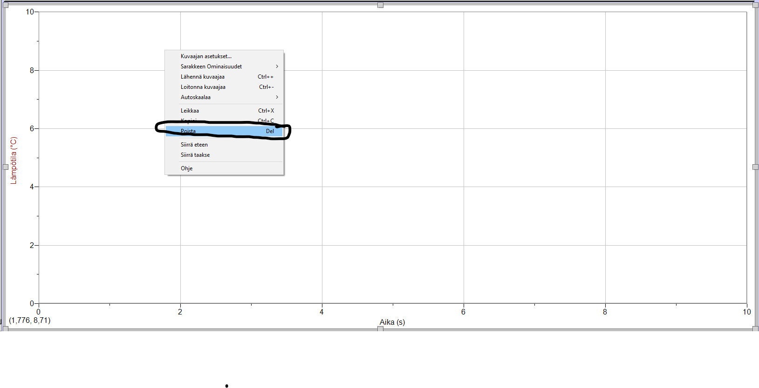
rahaa jäljellä olevan kuvaajan vasemmasta nurkasta kuvaaja koko näytön kokoiseksi
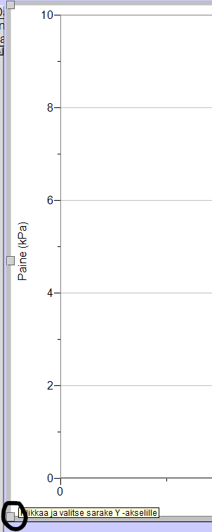

klikkaa y-akselilla olevaa suuretta ja valitse sille kuuluva suure (paine tai lämpötila, riippuen kumpi kuuluu y-akselille)
Valitse x-akselille suure samalla tavalla
Kun mittausasetelma on valmis. Käynnistä mittaus ylhäällä olevasta play napista.

